**安装依赖：**

1. jdk1.7
2. zookeeper-3.4.6
3. rabbitmq_server-3.1.5

**系统安装：**

1. 上传pm.zip到服务器指定目录
2. 解压pm.zip文件，pm文件夹下结构如下：

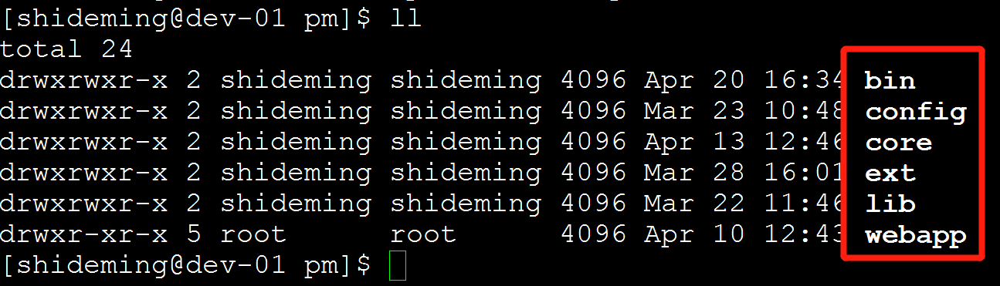

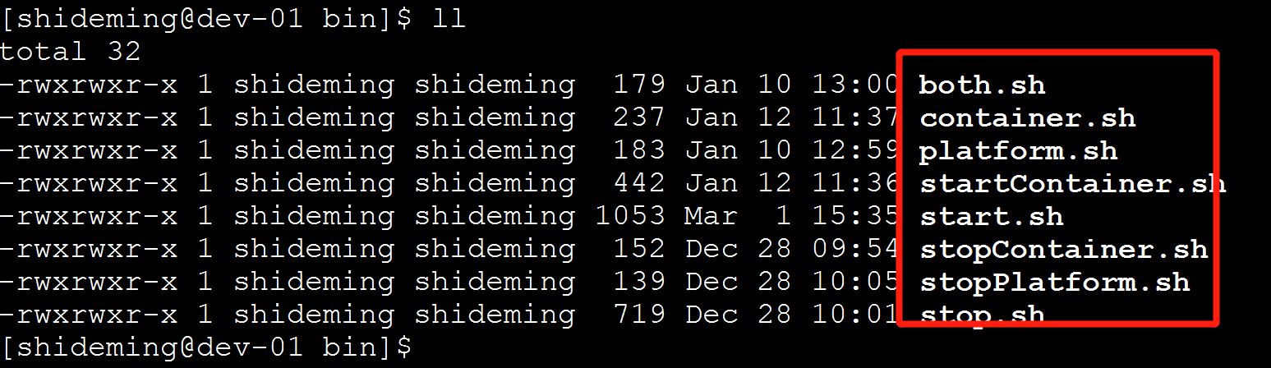

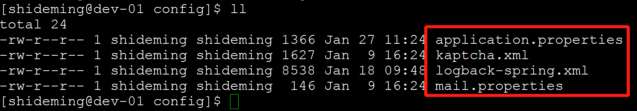

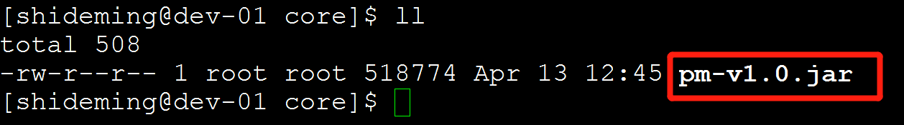

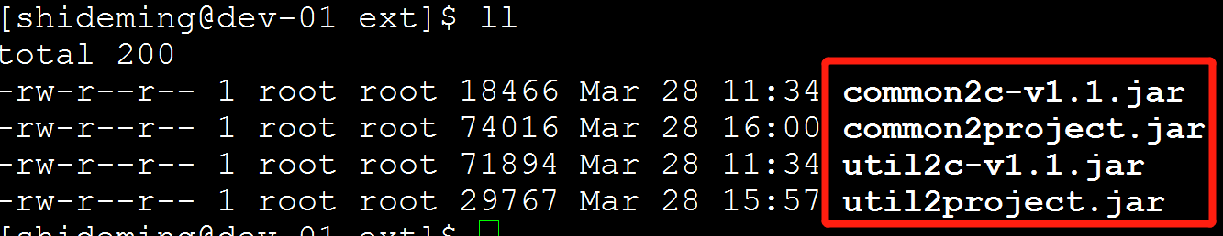

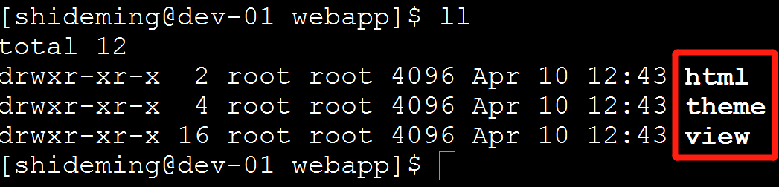

pm/bin 目录存放启动、停止脚本

pm/config 目录存放系统配置文件，组件用到的配置文件也可以存放在该目录

pm/core 目录存放系统jar包（方便升级替换jar包）

pm/ext 目录存放组件额外使用的jar包（方便剔除系统不用的jar包，部署在其它服务器）

pm/lib 目录存放系统依赖jar包

pm/webapp 目录存放平台页面文件（确认只启动容器的情况下，可以删除该目录）

1. 修改 pm/config/application.properties文件
2. 修改mail.properties文件

**启动平台**

启动平台：调用 pm/bin/platform.sh

启动容器：调用 pm/bin/container.sh

同时启动平台+容器：调用 pm/bin/both.sh

**部署容器**

不管是平台还是容器，均与外层文件夹名称无关（平台也可以修改目录名称），在pm平台同级目录下时，只需要cp –r pm container再复制出来一份即可

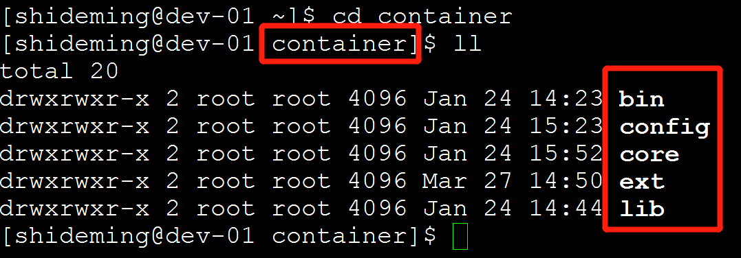

上图中container目录下的 webapp目录已经删除。

容器中的执行脚本也可以简化成下图：

